**DOCUMENTAÇÃO DE INSTALAÇÃO OCR-SERVER NO UBUNTU SERVER 14.04.5 LTS**

**Na instalação do Ubuntu Server marque as seguintes opções:**

* **Atualizar o Ubuntu:**

**aptitude update && aptitude upgrade -y && aptitude update && aptitude dist-upgrade -y**

* 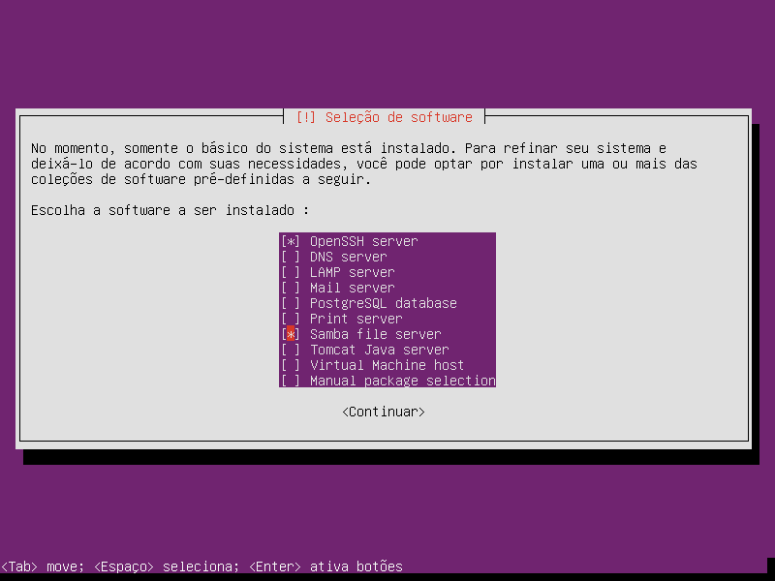**Criando a pasta que recebera os arquivos de instalação:**

**mkdir /Share && chown nobody -R /Share && chmod 755 -R /Share**

* **Limpar comentários do arquivo de configuração do samba e editá-lo:**

**mv /etc/samba/smb.conf /etc/samba/smb_orig.conf && grep -o '^[^#]*' /etc/samba/smb_orig.conf > /etc/samba/smb.conf && vim /etc/samba/smb.conf**

**Ao final do arquivo adicione:**

**[Share]**

**comment = Compartilhamento**

**path = /Share**

**browseable = yes**

**read only = no**

**guest ok = yes**

* **Execute:**

**smbd -s --configfile=/etc/samba/smb.conf**

**/Share/ocr-server/instala_tudo.sh**

* **Habilitando na Inicialização do Sistema**

**sysv-rc-conf**

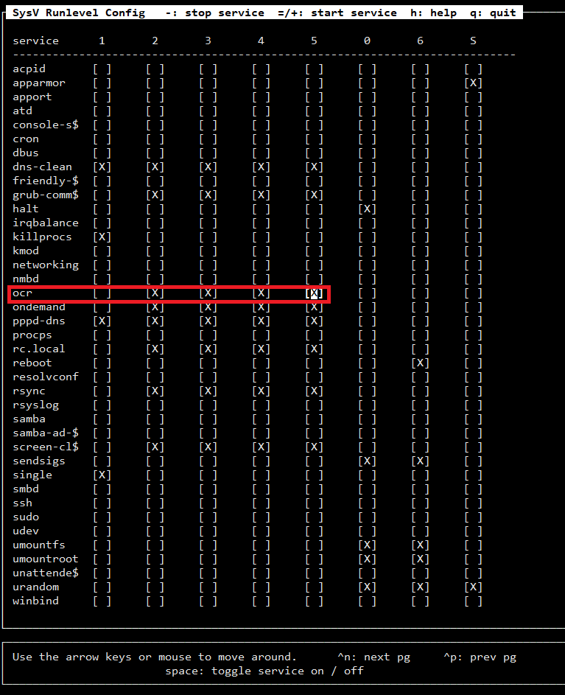

**AGORA REINICIE O COMPUTADOR:**

**reboot**